Работа с текстом.
Слайд 1
В условиях школьного обучения ребенок постоянно оказывается перед необходимостью построить суждения, выражением которого является связное высказывание, т.е. определенный текст. Такая познавательная функция опирается на развитие особого коммуникативного умения - овладения связной речью как формой общения. Методику формирования связной речи разработала В.К.Воробьева, опираясь на два вида текста: Слайд 2 повествовательный(цепной) и описательный(параллельный).
Слайд 3
В данной методике рекомендуется обучать связному высказыванию, начиная с повествовательного (цепного) текста, потому что он:
- динамичен,
- повествует о каком-либо событии,
- имеет программу,
- интереснее слушать, т.к. он вбирает в себя лексическое разнообразие,
- разнообразен по средствам связи.
Слайд 4
Цепные (повествовательные) тексты должны быть небольшого объема (7±2 предложения). На таких текстах проще показать правила сцепления предложений между собой. Анализ цепного текста идет через построение графического плана. Например:
Слайд5
- Чтение небольшого рассказа;
Слайд 6
2. Найти из ряда картинок, относящихся и не относящихся к рассказу те, о которых говорилось в рассказе;
- Предложить детям расположить предметные картинки в линию по порядку рассказывания и вспомнить по ним рассказ. Здесь возникают трудности, поэтому нужен следующий этап;
Слайд 7
4. Графический план рассказа;
5.Заполнение квадратов плана предметными картинками (в 1-ом классе), словами – обозначающими предмет (во 2-ом классе).
Слайд 8
Непосредственная работа по формированию межфразовых связей после прочтения рассказа начинается каждый раз с символов к цепным рассказам.
Слайд 9
Картинно-графический план.
Слайд 10
Словесно-графический план.
Вместе с детьми проверяется количество предложений, объясняется значение стрелок, как происходит связь предложений, через какие слова. После этого можно переходить к средствам межфразовой связи.
Слайд 11
Первоначально учим детей с опорой на графический план изменять само предложение за счет включения в него глагольных синонимов т.к. у детей бедность глагольного словаря. Далее вводить постепенно все виды связи. Слайд 12
- местоимение;
- местоименные наречия;
- словосочетания;
- словоизменение и словообразование;
- синонимы.
Слайд13
Работа над параллельными (описательными) текстами начинается в 3-ем классе. Этому предшествует исследовательская работа по изучению предмета, выделению его качеств. Предмет исследуется через все сенсорные каналы. Слайд 14
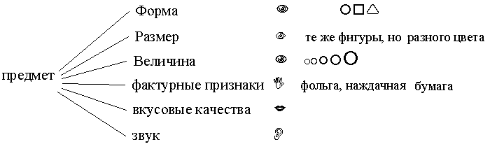Ребенку предлагается опираться на план, программу.

С опорой на такую схему учитель должен показать, что в рассказе нет жесткой программы, части текста можно переставлять, т.е. рассказывать в разной последовательности.
По данной методике рационально проводить описание времен года.
Детям надо давать план такого рассказа. Любой ребенок должен четко представлять план сообщения в зависимости от типа речи.
Слайд 15

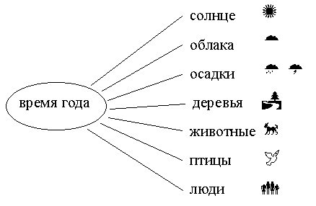 План сообщения (цепной текст)
- Нарисуй про себя событие. Слайд 16
- Подумай о каком предмете надо рассказывать.
- Мысленно расположи предметы в таблице.
- Посчитай, сколько предложений получится.
- Используй разные средства связи.
Слайд 17
План сообщения (параллельный текст).
- Нарисуй про себя предмет рассказа.
- Что ты увидел глазами?
- Потрогай предмет: какой он?
4. К каким предметам его можно отнести?

